Менеджмент

Ссылка на информационный ресурс | Обложка | Наименование разработки в электронной форме | Примечания
учебные издания для среднего профессионального образования
Издательский центр «Академия»  Электронная библиотека  https://academia-library.ru/ | 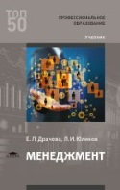 | Драчева, Е. Л. Менеджмент : учебник / Е. Л. Драчева, Л. И. Юликов. – 4-е изд., испр. – Москва : Академия, 2020. – 299, [1] с. : ил., табл. – (Профессиональное образование) (ТОП 50). – ISBN 978-5-4468-9417-8. – Текст : электронный // Издательский центр «Академия» : [сайт]. – URL: https://academia-moscow.ru/reader/?id=480300 (дата обращения: 01.06.2022). – Режим доступа: для авторизир. пользователей. | доступ  до 31 мая 2025 года  ПООП 09.02.07
Издательский центр «Академия»  Электронная библиотека  https://academia-library.ru/ | 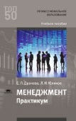 | Драчева, Е. Л. Менеджмент. Практикум : учебное пособие / Е. Л. Драчева, Л. И. Юликов. – 3-е изд., стер. – Москва : Академия, 2020. – 294, [3] с. – (Профессиональное образование) (ТОП 50). – ISBN 978-5-4468-9255-6. – Текст : электронный // Издательский центр «Академия» : [сайт]. – URL: https://academia-moscow.ru/reader/?id=472943 (дата обращения: 01.06.2022). – Режим доступа: для авторизир. пользователей. | доступ  до 31 мая 2025 года
ZNANIUM.COM  Электронно-библиотечная система  https://znanium.com/ | 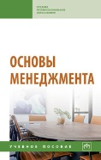 | Основы менеджмента : учебное пособие / Я. Ю. Радюкова, М. В. Беспалов, В. И. Абдукаримов [и др.]. – Москва : ИНФРА-М, 2024. – 297 с. – (Среднее профессиональное образование). – ISBN 978-5-16-112075-0. – Текст : электронный // Znanium.com : электронно-библиотечная система : [сайт]. – URL: https://znanium.com/catalog/product/2098479 (дата обращения: 16.10.2023). – Режим доступа: для авторизир. пользователей.
ZNANIUM.COM  Электронно-библиотечная система  https://znanium.com/ | 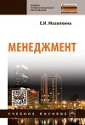 | Мазилкина, Е. И. Менеджмент : учебное пособие / Е. И. Мазилкина. – Москва : ИНФРА-М, 2024. – 195, [1] с. : ил. – (Среднее профессиональное образование). – ISBN 978-5-16-105493-2. – Текст : электронный // Znanium.com : электронно-библиотечная система : [сайт]. – URL: https://znanium.com/catalog/product/2085534 (дата обращения: 07.12.2023). – Режим доступа: для авторизир. пользователей.
ZNANIUM.COM  Электронно-библиотечная система  https://znanium.com/ | 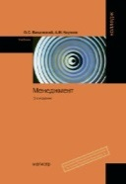 | Виханский, О. С. Менеджмент : учебник / О. С. Виханский, А. И. Наумов. – 2-е изд., перераб. и доп. – Москва : Магистр : ИНФРА-М, 2024. – 284, [1] с. : ил. – ISBN 978-5-16-102067-8. – Текст : электронный // Znanium.com : электронно-библиотечная система : [сайт]. – URL: https://znanium.com/catalog/product/2125913 (дата обращения: 24.01.2024). – Режим доступа: для авторизир. пользователей.
ZNANIUM.COM  Электронно-библиотечная система  https://znanium.com/ | 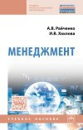 | Райченко, А. В. Менеджмент : учебное пособие / А. В. Райченко, И. В. Хохлова. – 2-е изд., перераб. и доп. – Москва : ИНФРА-М, 2021. – 340, [1] с. : ил. – (Среднее профессиональное образование). – ISBN 978-5-16-105099-6. – Текст : электронный // Znanium.com : электронно-библиотечная система : [сайт]. – URL: https://znanium.com/catalog/product/1190666 (дата обращения: 02.02.2021). – Режим доступа: для авторизир. пользователей.
ZNANIUM.COM  Электронно-библиотечная система  https://znanium.com/ |  | Кнышова, Е. Н. Менеджмент : учебное пособие / Е. Н. Кнышева. – Москва : ФОРУМ : ИНФРА-М, 2021. – 302 с. : ил. – (Профессиональное образование). – ISBN 978-5-16-102606-9. – Текст : электронный // Znanium.com : электронно-библиотечная система : [сайт]. – URL: https://znanium.com/catalog/product/1141806 (дата обращения: 05.04.2022). – Режим доступа: для авторизир. пользователей.
ZNANIUM.COM  Электронно-библиотечная система  https://znanium.com/ | 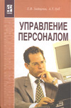 | Зайцева, Т. В. Управление персоналом : учебник / Т. В. Зайцева, А. Т. Зуб. – Москва : ФОРУМ : ИНФРА-М, 2020. – 335 с. : ил. – (Профессиональное образование). – ISBN 978-5-8199-0262-2. – Текст : электронный // Znanium.com : электронно-библиотечная система : [сайт]. – URL: https://znanium.com/catalog/product/1044004 (дата обращения: 09.06.2020). – Режим доступа: для авторизир. пользователей.
ЮРАЙТ  Образовательная платформа  https://urait.ru/ | 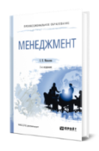 | Михалева, Е. П. Менеджмент : учебное пособие / Е. П. Михалева. – 2-е изд., перераб. и доп. – Москва : Юрайт, 2024. – 191 с. – (Профессиональное образование). – ISBN 978-5-9916-5662-7. – Текст : электронный // Юрайт : образовательная платформа : [сайт]. – URL: https://urait.ru/bcode/535392 (дата обращения: 12.02.2024). – Режим доступа: для авторизир. пользователей. | ПООП 09.02.07
ЮРАЙТ  Образовательная платформа  https://urait.ru/ | 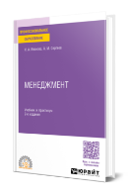 | Иванова, И. А. Менеджмент : учебник и практикум / И. А. Иванова, А. М. Сергеев. – 2-е изд. – Москва : Юрайт, 2024. – 327 с. – (Профессиональное образование). – ISBN 978-5-534-18492-1. – Текст : электронный // Юрайт : образовательная платформа : [сайт]. – URL: https://urait.ru/bcode/535154 (дата обращения: 12.02.2024). – Режим доступа: для авторизир. пользователей. | ПООП 09.02.07
ЮРАЙТ  Образовательная платформа  https://urait.ru/ | 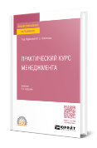 | Практический курс менеджмента : учебник / Ю. В. Кузнецов [и др.] ; под редакцией Ю. В. Кузнецова. – 2-е изд., перераб. и доп. – Москва : Юрайт, 2024. – 254 с. – (Профессиональное образование). – ISBN 978-5-534-17661-2. – Текст : электронный // Юрайт : образовательная платформа : [сайт]. – URL: https://urait.ru/bcode/537932 (дата обращения: 12.02.2024). – Режим доступа: для авторизир. пользователей. | ПООП 09.02.07
ЮРАЙТ  Образовательная платформа  https://urait.ru/ | 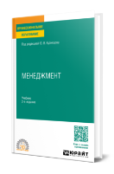 | Менеджмент : учебник / Ю. В. Кузнецов [и др.] ; под редакцией Ю. В. Кузнецова. – 2-е изд., перераб. и доп. – Москва : Юрайт, 2024. – 595 с. –(Профессиональное образование). – ISBN 978-5-534-18120-3. – Текст : электронный // Юрайт : образовательная платформа : [сайт]. – URL: https://urait.ru/bcode/534323 (дата обращения: 01.11.2023). – Режим доступа: для авторизир. пользователей.
ЮРАЙТ  Образовательная платформа  https://urait.ru/ | 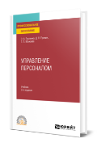 | Горленко, О. А. Управление персоналом : учебник / О. А. Горленко, Д. В. Ерохин, Т. П. Можаева. – 2-е изд., испр. и доп. – Москва : Юрайт, 2024. – 249 с. – (Профессиональное образование). – ISBN 978-5-534-16492-3. – Текст : электронный // Юрайт : образовательная платформа : [сайт]. – URL: https://urait.ru/bcode/538594 (дата обращения: 12.02.2024). – Режим доступа: для авторизир. пользователей.
ЮРАЙТ  Образовательная платформа  https://urait.ru/ | 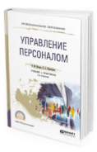 | Исаева, О. М. Управление персоналом : учебник и практикум / О. М. Исаева, Е. А. Припорова. – 2-е изд. – Москва : Юрайт, 2024. – 168 с. – (Профессиональное образование). – ISBN 978-5-534-07215-0. – Текст : электронный // Юрайт : образовательная платформа : [сайт]. – URL: https://urait.ru/bcode/537954 (дата обращения: 12.02.2024). – Режим доступа: для авторизир. пользователей.
ЮРАЙТ  Образовательная платформа  https://urait.ru/ | 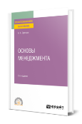 | Одинцов, А. А. Основы менеджмента : учебное пособие / А. А. Одинцов. – 2-е изд., испр. и доп. – Москва : Юрайт, 2024. – 241 с. – (Профессиональное образование). – ISBN 978-5-534-16617-0. – Текст : электронный // Юрайт : образовательная платформа : [сайт]. – URL: https://urait.ru/bcode/539809 (дата обращения: 12.02.2024). – Режим доступа: для авторизир. пользователей.
ЮРАЙТ  Образовательная платформа  https://urait.ru/ | 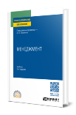 | Менеджмент : учебник / А. Л. Гапоненко [и др.] ; ответственный редактор А. Л. Гапоненко. – 2-е изд., перераб. и доп. – Москва : Юрайт, 2024. – 379 с. – (Профессиональное образование). – ISBN 978-5-534-17649-0. – Текст : электронный // Юрайт : образовательная платформа : [сайт]. – URL: https://urait.ru/bcode/536600 (дата обращения: 12.02.2024). – Режим доступа: для авторизир. пользователей.
ЛАНЬ.  Электронно-библиотечная система  http://e.lanbook.com/ | 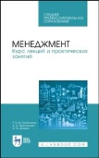 | Хазбулатов, Т. М. Менеджмент. Курс лекций и практических занятий / Т. М. Хазбулатов, А. С. Красникова, О. В. Шишкин. – 3-е изд., стер. – Санкт-Петербург : Лань, 2023. – 240 с. – ISBN 978-5-507-46696-2. – Текст : электронный // Лань : электронно-библиотечная система : [сайт]. – URL: https://e.lanbook.com/book/316982 (дата обращения: 15.03.2023). – Режим доступа: для авторизир. пользователей.
ЛАНЬ.  Электронно-библиотечная система  http://e.lanbook.com/ | 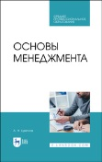 | Цветков, А. Н. Основы менеджмента : учебник / А. Н. Цветков. – 4-е изд., стер. – Санкт-Петербург : Лань, 2024. – 192 с. – ISBN 978-5-507-47541-4. – Текст : электронный // Лань : электронно-библиотечная система : [сайт]. – URL: https://e.lanbook.com/book/386465 (дата обращения: 01.02.2024). – Режим доступа: для авторизир. пользователей.
учебные издания для высшего образования
ZNANIUM.COM  Электронно-библиотечная система  https://znanium.com/ | 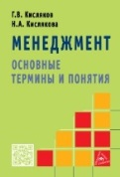 | Кисляков, Г. В. Менеджмент: основные термины и понятия : словарь / Г. В. Кисляков, Н. А. Кислякова. – 2-е изд. – Москва : ИНФРА-М, 2024. – 176 с. – (Библиотека малых словарей «ИНФРА-М»). – ISBN 978-5-16-102315-0. – Текст : электронный // Znanium.com : электронно-библиотечная система : [сайт]. – URL: https://znanium.com/catalog/product/2106645 (дата обращения: 24.01.2024). – Режим доступа: для авторизир. пользователей.
ZNANIUM.COM  Электронно-библиотечная система  https://znanium.com/ | 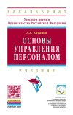 | Кибанов, А. Я. Основы управления персоналом : учебник / А. Я. Кибанов. – 3-е изд., перераб. и доп. – Москва : ИНФРА-М, 2024. – 438, [1] с. – (Высшее образование - Бакалавриат). – ISBN 978-5-16-111730-9. – Текст : электронный // Znanium.com : электронно-библиотечная система : [сайт]. – URL: https://znanium.com/catalog/product/2073489 (дата обращения: 06.06.2023). – Режим доступа: для авторизир. пользователей.
ZNANIUM.COM  Электронно-библиотечная система  https://znanium.com/ | 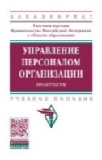 | Управление персоналом организации. Практикум : учебное пособие / под редакцией А. Я. Кибанов. – 2-е изд., перераб. и доп. – Москва : ИНФРА-М, 2024. – 365 с. – (Высшее образование). – ISBN 978-5-16-102209-2. – Текст : электронный // Znanium.com : электронно-библиотечная система : [сайт]. – URL: https://znanium.ru/catalog/product/2136702 (дата обращения: 01.02.2024). – Режим доступа: для авторизир. пользователей.

